Grundlæggende faglig regning. Fugemontører.

**Rumfangsberegninger, opgaver (side 1)**

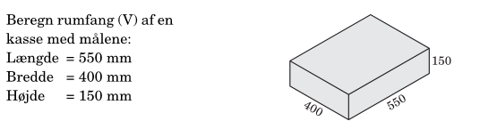

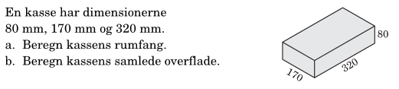

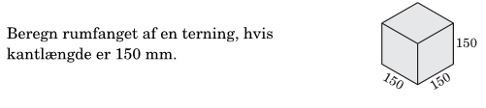

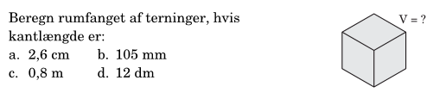

Grundlæggende faglig regning. Fugemontører.

**Rumfangsberegninger, opgaver (side 2)**

Matematik, Niveau F

**Opgave07-1: Rumfangsberegninger (side 2)**

**Navn: ____________________________________________ Hold: ________**

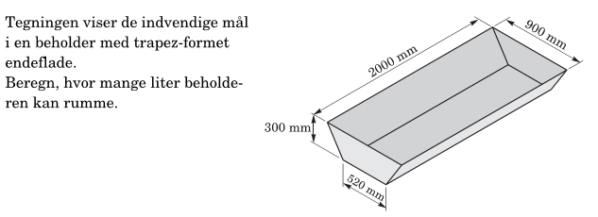

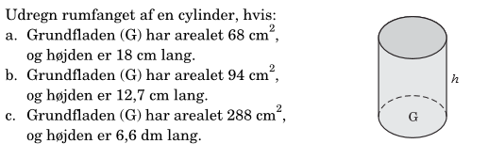

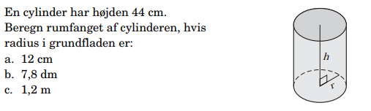

Grundlæggende faglig regning. Fugemontører.

**Rumfangsberegninger, opgaver (side 3) Særlige opgaver.**

